ПОДСИСТЕМА «Малые закупки»

СВЕРДЛОВСКОЙ области

Руководство пользователя для заказчиков

**Руководство пользователя по работе в подсистеме «Малые закупки»**

# Общая информация

В АРМ заказчика добавлены документы по подсистеме малых закупок.

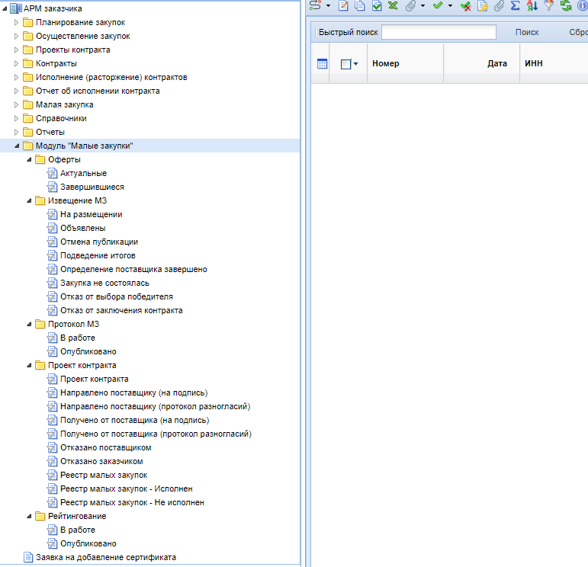

Подсистема малых закупок содержит следующие разделы:

1. ***Оферты*** – включает фильтры:
   1. Актуальные – содержит сведения об офертах, актуальных на текущую дату и служит для формирования малой закупки по офертам.
   2. Завершившиеся – содержит сведения об офертах, срок действия которых к текущей дате закончился.
2. ***Извещение МЗ*** – включает фильтры:
   1. На размещении – служит для формирования извещения о закупке с заполнением его реквизитного состава.
   2. Объявлены – содержит извещения, которые размещены в открытой части сайта и на которые начался прием заявок от участников малой закупки.
   3. Отмена публикации – содержит извещения, по которым заказчик решил не проводить закупку.
   4. Подведение итогов – содержит извещения, по которым наступил срок окончания приема заявок от участников малой закупки и началась процедура формирования протокола рассмотрения заявок.
   5. Определение поставщика завершено – содержит извещения, по которым опубликован протокол рассмотрения заявок.
   6. Закупка не состоялась – содержит извещения, по которым не было подано ни одной заявки и в которых заказчик признал все заявки не соответствующими.
   7. Отказ от выбора победителя – содержит извещения, по которым в силу каких–либо причин заказчик решил не заключать контракт с участником малой закупки.
   8. Отказ от заключения контракта – содержит извещения, по которым поставщик в силу каких–либо причин отказался от заключения контракта.
3. ***Протокол МЗ*** – включает фильтры:
   1. В работе – содержит протоколы, по которым осуществляется процедура рассмотрения заявок участников малой закупки.
   2. Опубликовано – содержит опубликованные протоколы, которые можно увидеть в открытой части сайта.
4. ***Проект контракта*** – включает фильтры:
   1. Проект контракта – служит для формирования проекта государственного контракта путем заполнения его реквизитного состава.
   2. Направлено поставщику (на подпись) – содержит текущие проекты контрактов, которые отправлены на подписание поставщику.
   3. Направлено поставщику (протокол разногласий) – содержит текущие проекты контрактов, по которым у заказчика возникли разногласия с условиями, предлагаемыми поставщиком.
   4. Получено от поставщика (на подпись) – содержит текущие проекты контрактов, отправленные поставщиком на подписание заказчику.
   5. Получено от поставщика (протокол разногласий) – содержит текущие проекты контрактов, по которым у поставщика возникли разногласия с условиями, предлагаемыми заказчиком.
   6. Отказано поставщиком – содержит текущие проекты контрактов, которые поставщик по какой–либо причине отказался подписать.
   7. Отказано заказчиком – содержит текущие проекты контрактов, которые заказчик по какой–либо причине отказался подписать.
   8. Реестр малых закупок – содержит информацию о всех заключенных контрактах
   9. Реестр малых закупок – Исполнен – содержит контракты по которым обязанности сторон исполнены в полном объеме – заказчик перевел все оговоренные в контракте/договоре денежные средства, а поставщик поставил все товары, выполнил все работы или предоставил все услуги.
   10. Реестр малых закупок – Не исполнен – содержит контракты по которым одна из сторон не исполнила все оговоренные в контракте/договоре условия.
5. ***Рейтингование*** – включает фильтры:
   1. В работе – содержит контракты, по которым процедура рейтингования еще не завершена.
   2. Опубликовано – содержит контракты, по которым итоги рейтингования опубликованы.

# Работа с офертами

## 2.1 Поиск и выбор оферт.

Поиск и выбор необходимых оферт осуществляется в фильтре «Актуальные» раздел «Оферты». В этом фильтре отображаются все оферты срок действия, которых на сегодняшнюю дату не завершился.

Для поиска и выбора оферт можно воспользоваться одним из трех способов:

1. воспользоваться окном **«Быстрый поиск»** (ввести ключевое слово: наименование продукции, группа позиций каталога, поставщик, его ИНН и т.п. (например, Вам нужна бакалейная продукция значит в окно поиска нужно ввести слово бакалейная) и нажать кнопку **[Поиск]**)
2. воспользоваться инструментом  **«Автофильтр»**.
3. найти нужные оферты в списке и отметить их в  чекбоксе.

Система предусматривает возможность одновременного выбора большого количества оферт. При этом, Вам не обязательно отслеживать из каких групп позиций каталога выбираются оферты или следить за тем, чтобы все выбираемые оферты были у одного поставщика. Если в Вашу выборку попали оферты разных поставщиков система автоматически сгруппирует их в отдельные контракты для каждого поставщика в отдельности. Так же в отдельные контракты происходит объединение оферт по различным группам позиций каталога.

Таким образом, Вам не нужно формировать отдельный контракт для каждой оферты. Вы просто отмечаете все нужные Вам позиции, а система сама сгруппирует их в соответствующее количество контрактов.

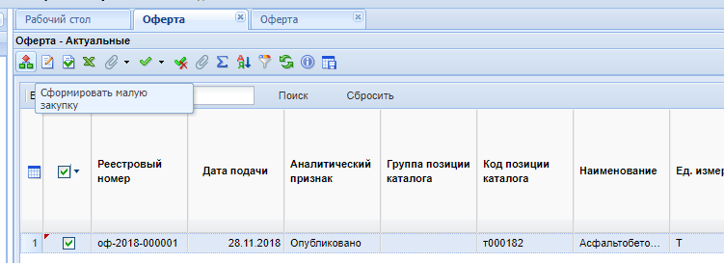

В результате выбранные оферты отображаются в новом окне – «Корзина закупок», где в ячейки столбца «Количество» следует ввести значение необходимого объема приобретаемой продукции, пределах, установленных минимальным и максимальным количеством поставки этой оферты.

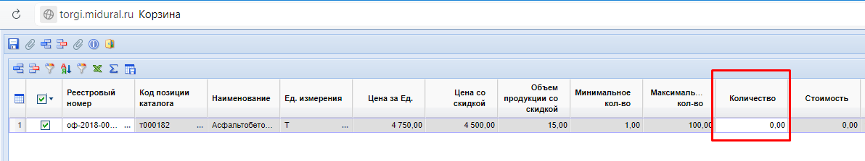

Далее протокол можно закрыть или сразу перейти к заполнению формы «Проект контракта», нажав на номер сформированного проекта контракта МЗ.

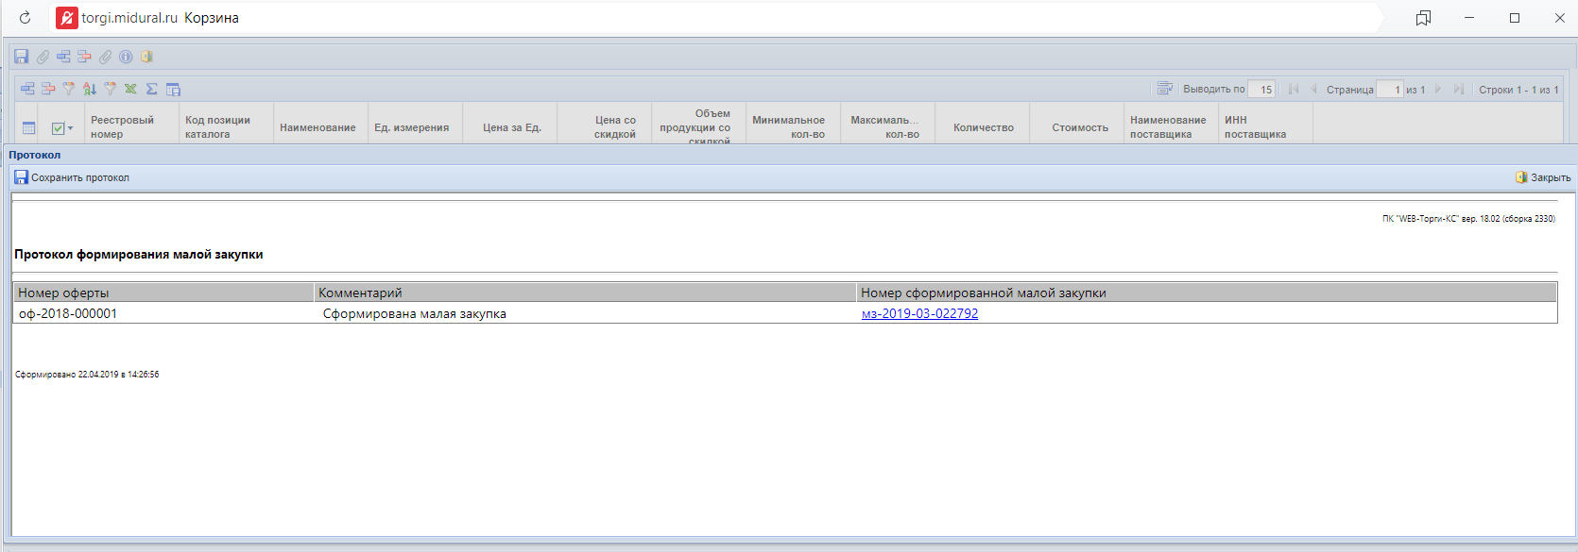

Сформированный проект контракта МЗ отобразится в фильтре «Проект контракта» документа «Проект контракта». Заполнение проекта контракта будет рассмотрено в [разделе 5.](#_Проект_контракта_малой)

# Формирование извещения заказчиком

Извещение формируется заказчиком в закрытой части подсистемы малых закупок.

Формирование извещений возможно либо на основании кода ОКПД2, либо на основании позиции регионального каталога товаров, работ, услуг.

Создание извещения происходит в папке «**Извещение МЗ**» фильтр «**На размещении**» по кнопке **\\ks-461\shared\кнопки\кн_создать.jpg** [**Создать**].

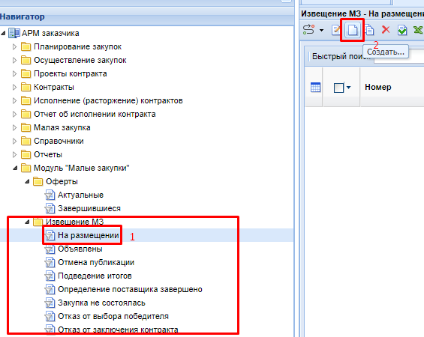

В открывшейся форме заказчик заполняет обязательные для заполнения поля.

В поле «**Категория**» указывают к какой группе каталога относится данное извещение. Поле «**Объект закупки**» заполняется вручную, где указывает наименование объекта закупки. Поле «**Способ определения поставщика**» заполняется из справочника.

Во вкладке «**Товары\работы\услуги**» необходимо заполнить поля «**Характеристики**», «**Код**», «**Ед. измерения**», «**Кол-во**», «**Стоимость**». Либо выбрать строку из позиции каталога в поле «**Номер позиции каталога (ID)**».

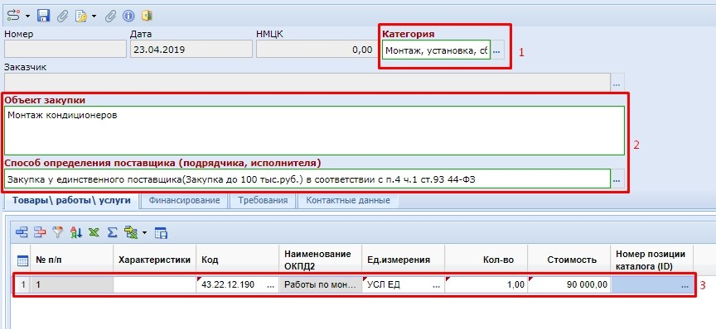

Во вкладке «**Финансирование**» заказчик выбирает КБК из плана. Следует учитывать, что лоты плана-графика по особым закупкам должны находиться в опубликованном состоянии.

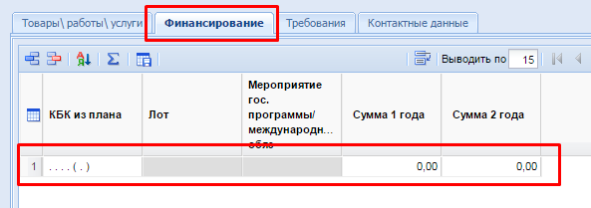

Во вкладке «**Требования**» необходимо обязательно заполнить «**Период подачи заявок**».

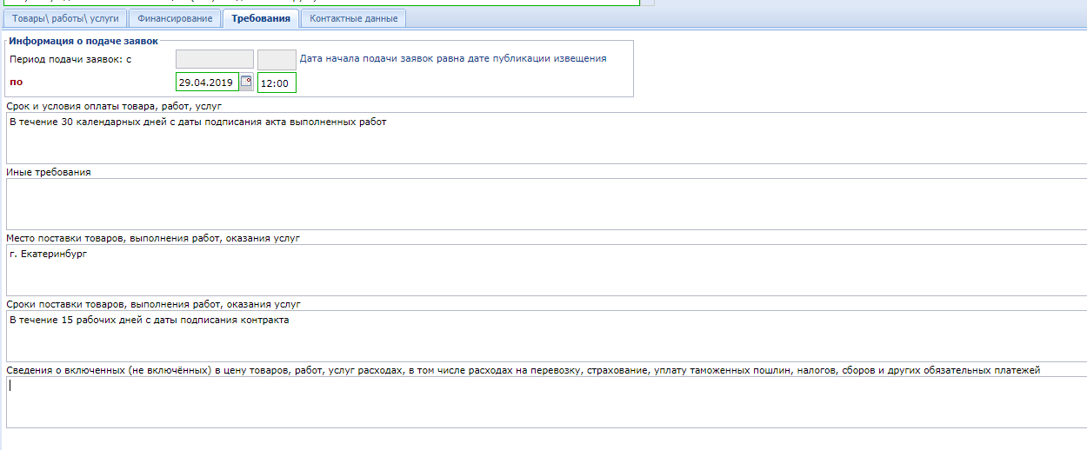

Во вкладке «**Контактные данные**» необходимо заполнить контактное лицо.

**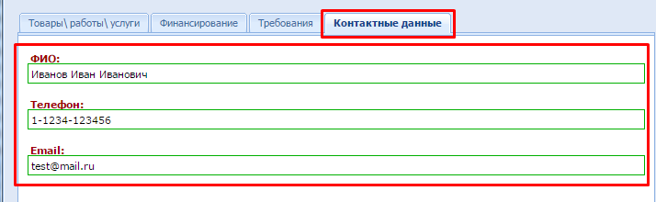**

После заполнения всех данных документ следует сохранить по кнопке \\ks-461\shared\кнопки\save.png [**Сохранить**].

Для извещения обязательно прикрепление двух документов: проект контракта и спецификация.

В случае удачного сохранения документа, его следует опубликовать по кнопке  **[Отправить по маршруту]**.

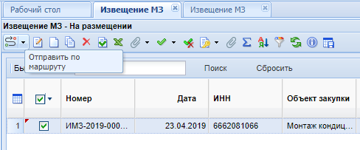

После публикации извещение перейдёт в фильтр «**Объявлены**».

Внесение изменений в размещенное извещение не предусмотрено, в случае необходимости заказчик может отменить извещение и разместить новое с измененными условиями. Если по окончании срока подачи заявок не поступило - заказчик может продлить срок подачи заявок по извещению или сформировать новую процедуру.

# Рассмотрение заявок, поданных на участие в закупке, подведение итогов.

## 4.1 Заполнение документа «Протокол МЗ»

По истечении срока подачи заявок на участие в закупке заказчику автоматически открывается доступ к заявкам, поданным участниками малой закупки.

Извещение переходит в фильтр «**Подведение итогов**».

Заказчик рассматривает поданные заявки и принимает решение о соответствии или о несоответствии заявки на участие в закупке исходя из требований, указанных в извещении, определяет победителя и размещает результаты рассмотрения заявок на участие в закупке в виде протокола, сформированного средствами модуля (далее – Протокол) на сайте.

Автоматически сформированный протокол отобразится в папке «**Протокол МЗ**» в фильтре «**В работе**». Для редактирования документ открывается по кнопке **\\ks-461\shared\кнопки\редактировать.png** [**Редактировать**].

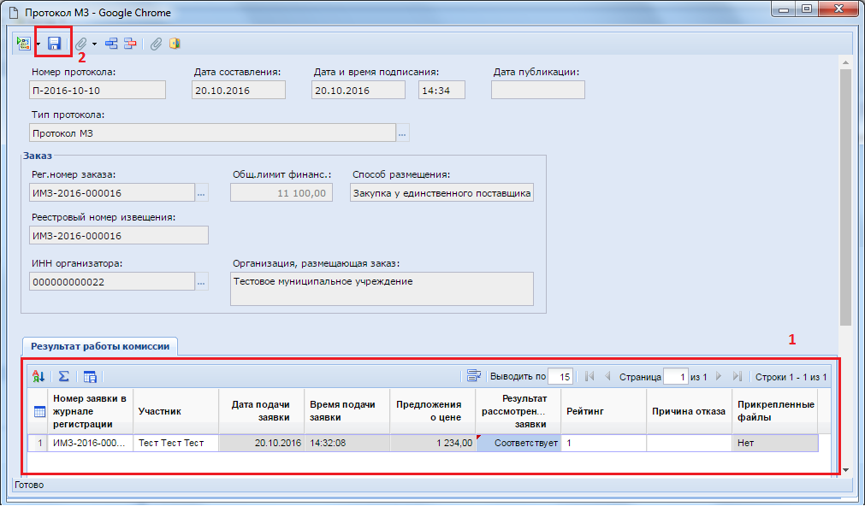

Протокол должен содержать сведения о проведенной заказчиком МЗ.

Заказчик осуществляет подписание протокола ЭП и размещение информации об итогах проведения закупки на сайте.

Для размещения на сайте следует отправить протокол по маршруту используя кнопку  [**Отправить по маршруту**].

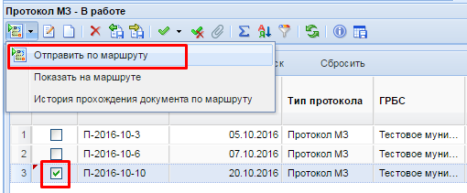

После того как протокол перейдёт в состояние «**Опубликовано**» Извещение переходит в состояние «**Определение поставщика завершено»**. Оттуда формируется МЗ по кнопке  **[Cформировать малую закупку].** Следует заполнить строку КБК в форме.

Сформированная МЗ отобразится в Реестре малых закупок.

## 4.2 Последствия признания закупки несостоявшейся

В случае если по окончании срока подачи заявок на участие в закупке не подано ни одной заявки или по результатам рассмотрения заявок заказчиком отклонены все поданные заявки, то закупка признается несостоявшейся.

В случае признания закупки несостоявшейся заказчик имеет право осуществить повторную закупку, при необходимости изменив условия закупки.

# Проект контракта малой закупки

## 5.1 Формирование проекта контракта

После публикации информации об итогах проведения закупки, или направления «Согласия с офертой» заказчик заключает контракт в электронной форме средствами подсистемы.

При заключении контракта в модуле автоматически формируются сведения о заключенном контракте, которые в режиме информационного взаимодействия включаются в реестр контрактов малых закупок.

Заказчик может формировать в подсистеме сведения об исполнении контракта с указанием рейтинга поставщика (рейтинг отображается в реестре поставщиков).

После того как МЗ будет сформирована, она отобразится в папке «**Проект контракта**» фильтр «**Проект контракта**».

Заполнение проекта контракта осуществляется аналогично документу «Малая закупка», за исключением того, что данные по поставщику и объекту закупки будут предзаполнены данными из оферты или извещения МЗ. Инструкция по формированию малых закупок: <http://helpgz.keysystems.ru/ru/complex-operations/2-11-uchet-zakupok-malogo-obema>

Далее следует прикрепить два обязательных файла «Проект государственного контракта/договора» и спецификацию.

После вышеописанных действий проект МЗ следует отправить поставщику на подпись по кнопке  [**Отправить по маршруту**].

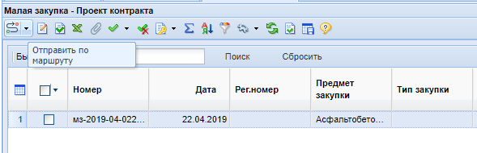

Проект контракта МЗ перейдёт в фильтр «**Направлено поставщику (на подпись)**».

Получив Ваш проект контракта, поставщик может совершить одно из четырех действий:

* + - 1. Согласится с Вашими условиями и подпишет контракт.
      2. Не согласится с Вашими условиями и предложит скорректировать их, направив протокол разногласий.
      3. Откажется от исполнения контракта.
      4. Уклониться от заключения контракта (отказ поставщика от совершения никаких действий (не подпишет/акцептует контракт) в установленный заказчиком срок.

## 5.2 Получено от поставщика (на подпись)

После того как поставщик подпишет проект контракта, у заказчика он переходит в фильтр «Получено от поставщика (на подпись)». Далее, в чек-боксе отмечается соответствующая закупка, затем необходимо нажать на кнопку  **[Отправить по маршруту]** и в открывшемся окне **«Выбор действия»** в зависимости от качества оформления контракта следует выбрать один из трех возможных вариантов действий:

1. Если все документы оформлены верно, контракт следует подписать со стороны заказчика, для этого выбирается пункт **«Подписать»**, подтвердив свой выбор нажатием кнопки **[ОК].**

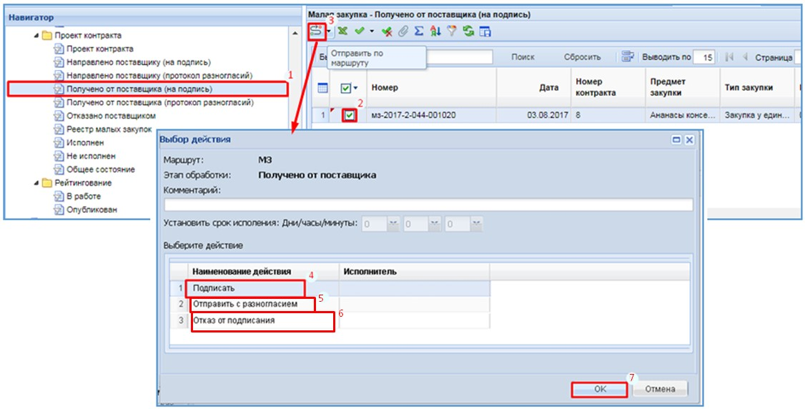

Тем самым контракт МЗ будет подписан и отправлен в реестр малых закупок.

2. Если при финальной проверке оформления документов выявлены какие-то ошибки в файле контракта (поставщик подписал его «не проверяя» или допустил ошибки), предварительно оповестив поставщика об имеющейся ошибке, некорректный документ следует направить поставщику обратно, выбрав пункт **[Отправить с разногласием]** при отправке документа по маршруту. Получив документ, поставщик должен направить заказчику свой протокол разногласий (прикрепив файл – возражения), тогда контракт будет располагаться в фильтре **«Получено от поставщика (протокол разногласий)»** при этом у заказчика появляется возможность заменить некорректно заполненный файл/документ **«Проект контракта»** актуальным.

3. В случае, когда поставщик затягивает процесс подписания (акцептования) отправленного ему на рассмотрение контракта, отказывается от исполнения контракта и не отклоняет предложение заказчика системными средствами, а также если по тем или иным причинам потребность в данной закупке отпала, следует выбрать пункт **[Отказ от подписания].** В таком случае контракт переходит в фильтр **«Отказано заказчиком**».

После подписания заказчиком, контракт переходит в фильтр **«Реестр малых закупок».**

## 5.3 Получено от поставщика (протокол разногласий)

В случае если в приложенном файле контракта имеются ошибки или неточности, он может направить заказчику свои предложения/возражения для внесения соответствующих изменений в файл **«Проект контракта».**

Для этого поставщик создает на своем компьютере файл - «**Протокол разногласий**», в котором описывает неточности в контракте и посредством системы направляет свои предложения/возражения в адрес заказчика, при этом проект контракта переходит в фильтр «**Получено от поставщика (протокол разногласий)**».

Для ознакомления с возражениями поставщика, необходимо выбрать контракт в фильтре, отметив его  в чек-боксе. Далее, нажимаете на кнопку  **[Оправдательные документы]** при этом открывается окно прикрепленных файлов, где для ознакомления с содержанием разногласий следует двойным кликом по файлу, прикрепленному поставщиком, открыть его.



После рассмотрения документа, в зависимости от принятого Вами решения, имеется три варианта дальнейших действий:

1. Если заказчик согласен с предлагаемыми изменениями, ему следует внести соответствующие изменения в имеющийся на компьютере файл «**Проект контракта**» или создать на компьютере новый файл.

После чего старый файл контракта нужно удалить. Удалив старый файл, необходимо прикрепить новый/исправленный файл, по аналогии с тем, как это делали ранее при формировании проекта контракта, когда крепили файл «**Проект контракта**».

Далее, нажав на кнопку  **[Отправить по маршруту]**, необходимо выбрать пункт **[На согласование]** и отправить его поставщику нажав на кнопку **[ОК]**. При этом контракт перейдет в фильтр «**Направлено поставщику (на подпись)**».

1. Если заказчик не согласен с предлагаемыми поставщиком изменениями и захочет направить встречные возражения, ему следует создать на своем компьютере файл **«Протокол разногласий»**. Затем этот файл необходимо прикрепить к документу, при этом выбирается системный тип файла «**Протокол разногласий заказчика**». После прикрепления файла протокола разногласий его необходимо направить поставщику на рассмотрение, нажав на кнопку  **[Отправить по маршруту]**, необходимо выбрать пункт-кнопку **[Отправить с разногласием]** и отправить его поставщику нажав на кнопку **[ОК]**. При этом контракт перейдет в фильтр **«Направлено поставщику (протокол разногласий)»**.
2. Если по тем или иным причинам потребность в данной закупке отпала, следует нажать на кнопку  **[Отправить по маршруту]**, выбрать пункт-кнопку **[Отказ от подписания]** и нажать на кнопку **[ОК]**. При этом контракт переходит в фильтр **«Отказано заказчиком»**.

Обмен «Протоколами разногласий» происходит до того момента пока поставщик не примет одно из решений:

1. подписать контракт (тогда контракт у перейдет в фильтр «**Получено от поставщика (на подпись)**»), дальнейшие действия с контрактом в этом фильтре рассматривались в предыдущем разделе.
2. отказаться от контракта (в этом случае контракт переходит в фильтр «**Отказано поставщиком**»). Дальнейшие действия с контрактом в этом фильтре рассматриваются в **разделе 5.4.**

## 5.4 Отказано поставщиком

Все контракты, в отношении которых поставщик принял решение об отказе от исполнения контракта, переходят в фильтр **«Отказано поставщиком»**.

В случае уклонения участника малой закупки от заключения контракта путем затягивания процесса подписания контракта или его отклонения, заказчик формирует в Системе сведения по указанному факту с указанием рейтинга поставщика (рейтинг отображается в реестре поставщиков).

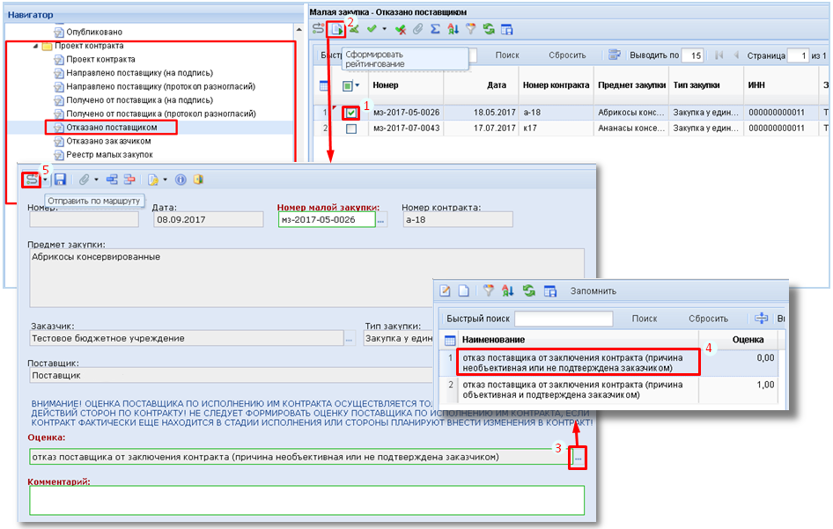

Для проведения рейтингования, полученный от поставщика контракт следует отметить в чек-боксе. Далее необходимо нажать кнопку **[Сформировать рейтингование]**, откроется окно-форма в котором необходимо нажать кнопку **[Справочник]** откроется окно-форма причины отказа, где (двойным кликом) выбирается соответствующая случаю причина отказа. Далее следует заполнить поле «**Комментарий**» и нажать на кнопку  **[Отправить по маршруту]**.

## 5.6 Уклонение поставщика от заключения контракта

В случае, когда поставщик не производит ни каких действий и затягивает подписание контракта со своей стороны, не ставя заказчика в известность о причинах задержки (не выходит на связь), по истечении срока акцепта контракта поставщиком заказчик может отказаться от такого контракта.

Для этого необходимо перейти в фильтр **«Направлено поставщику (на подпись)»** выделить в чек-боксе соответствующий контракт и нажать кнопку  **[Отправить по маршруту]**.

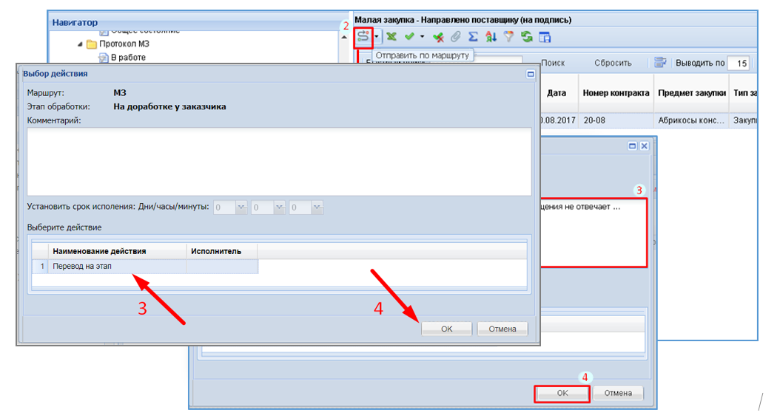

При этом появится окно-форма **«Отказ от подписания контракта»**, где в поле «**Комментарий**» следует ввести причину отказа от подписания контракта и подтвердить свои действия, нажав на кнопку **[ОК]**.

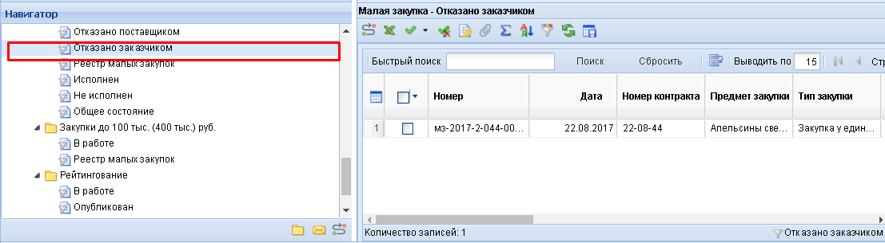

При этом поставщику автоматически присваивается отрицательный рейтинг, а контракт переходит в фильтр «**Отказано заказчиком**».